 | PHẢN ỨNG OXI HÓA-KHỬ
 | PHẢN ỨNG OXI HÓA-KHỬ
Thời gian thực hiện: | 01 tiết

I. MỤC TIÊU
1) Kiến thức
Học xong bài này, học sinh có thể:
- Nêu được khái niệm và xác định được số oxi hóa của nguyên tử các nguyên tố trong hợp chất.
- Nêu được khái niệm về phản ứng oxi hóa-khử và ý nghĩa của phản ứng oxi hóa-khử.
- Mô tả được một số phản ứng oxi hóa-khử quan trọng gắn liền với cuộc sống.
- Cân bằng được phản ứng oxi hóa-khử bằng phương pháp thăng bằng electron.
2) Năng lực
a) Năng lực chung
- Năng lực tự chủ và tự học: học sinh xác định đúng đắn động cơ, thái độ học tập, tự đánh giá và điều chỉnh được kế hoạch học tập; tự nhận ra được những sai sót và khắc phục.
- Năng lực giao tiếp: tiếp thu kiến thức, trao đổi học hỏi bạn bè thông qua việc thực hiện nhiệm vụ các hoạt động cặp đôi, nhóm; có thái độ tôn trọng, lắng nghe, có phản ứng tích cực trong giao tiếp.
- Năng lực hợp tác: học sinh xác định được nhiệm vụ của tổ/nhóm, trách nhiệm của bản thân, đề xuất được những ý kiến đóng góp, góp phần hoàn thành nhiệm vụ học tập.
- Năng lực giải quyết vấn đề và sáng tạo: đề xuất được một số giải thích về các hiện tượng xảy ra trong tự nhiên về mặt hóa học.
b) Năng lực chuyên biệt
- Năng lực nhận thức hóa học: hiểu được bản chất của phản ứng oxi hóa-khử.
- Năng lực tìm hiểu thế giới tự nhiên dưới góc độ hóa học: phân biệt được các hiện tượng hóa học liên quan đến phản ứng oxi hóa-khử xảy ra trong tự nhiên.
- Năng lực vận dụng kiến thức, kỹ năng đã học: giải thích được các hiện tượng hóa học oxi hóa-khử xảy ra trong tự nhiên.
3) Phẩm chất
- Yêu nước: nhận biết được vẻ đẹp của tự nhiên, của đất nước thông qua bộ môn Hóa học.
- Trách nhiệm: nghiêm túc thực hiện các nhiệm vụ học tập được giao đúng tiến độ.
- Trung thực: thành thật trong việc thu thập các tài liệu, viết báo cáo và các bài tập.
- Chăm chỉ: tích cực trong các hoạt động cá nhân, tập thể.
- Nhân ái: quan tâm, giúp đỡ, chia sẻ những khó khăn trong việc thực hiện nhiệm vụ học tập.
II. THIẾT BỊ DẠY HỌC VÀ HỌC LIỆU
Giáo viên | Học sinh
 | Chuẩn bị bài ở nhà

III. TIẾN TRÌNH DẠY HỌC
A. HOẠT ĐỘNG KHỞI ĐỘNG
a) Mục tiêu: Tạo tình huống có vấn đề và tâm lý hứng thú cho HS khi bắt đầu bài học mới.
b) Nội dung: GV trình bày vấn đề, HS lắng nghe.
c) Sản phẩm: HS biết được những vấn đề liên quan đến bài học mới.
d) Tổ chức thực hiện: GV yêu cầu HS đọc SGK và trả lời các câu hỏi trong SGK:

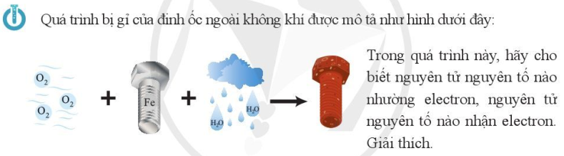

B. HOẠT ĐỘNG HÌNH THÀNH KIẾN THỨC MỚI
Hoạt động 1: Số oxi hóa - Khái niệm
a) Mục tiêu: HS biết khái niệm số oxi hóa.
b) Nội dung: HS đọc SGK.
c) Sản phẩm: HS nêu được khái niệm số oxi hóa.
Số oxi hóa của một nguyên tử một nguyên tố trong hợp chất là điện tích của nguyên tử nguyên tố đó với giả định đây là hợp chất ion.
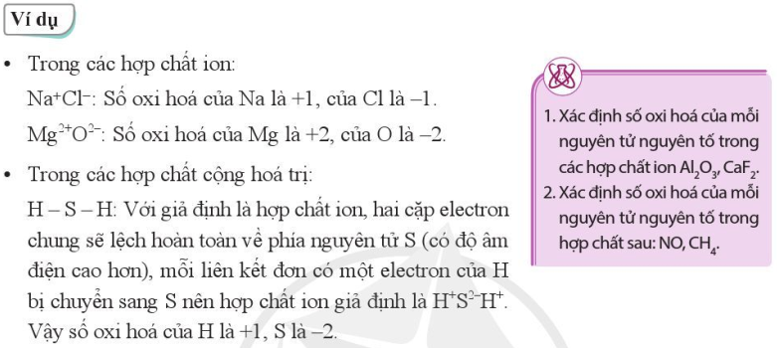
d) Tổ chức thực hiện:
Bước 1: Chuyển giao nhiệm vụ
GV yêu cầu HS đọc SGK.
Bước 2: Thực hiện nhiệm vụ
HS đọc SGK; HS tự tóm tắt các nội dung chính.
Bước 3: Báo cáo kết quả
GV yêu cầu HS đứng tại chỗ trình bày.
GV yêu cầu HS khác nhận xét về câu trả lời.
Bước 4: Kết luận, nhận định
GV đánh giá, kết luận và chốt kiến thức và chuyển sang nội dung mới.
Hoạt động 2: Số oxi hóa - Cách xác định số oxi hóa của nguyên tử các nguyên tố trong hợp chất
a) Mục tiêu: HS biết cách xác định số oxi hóa của các nguyên tử các nguyên tố trong hợp chất.
b) Nội dung: HS đọc SGK.
c) Sản phẩm: HS xác định được số oxi hóa của các nguyên tử các nguyên tố trong hợp chất.
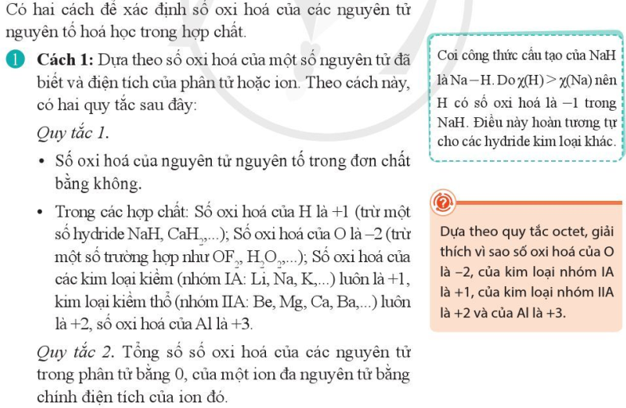

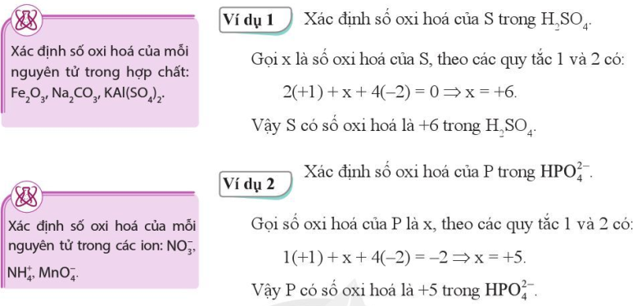

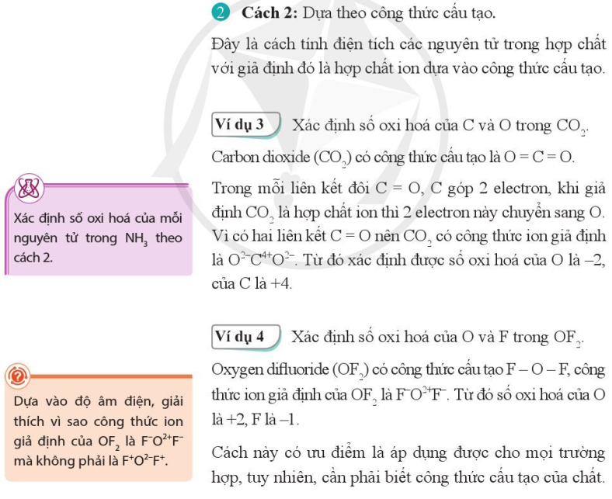
d) Tổ chức thực hiện:
Bước 1: Chuyển giao nhiệm vụ
GV yêu cầu HS đọc SGK.
Bước 2: Thực hiện nhiệm vụ
HS đọc SGK; HS tự tóm tắt các nội dung chính.
Bước 3: Báo cáo kết quả
GV yêu cầu HS đứng tại chỗ trình bày.
GV yêu cầu HS khác nhận xét về câu trả lời.
Bước 4: Kết luận, nhận định
GV đánh giá, kết luận và chốt kiến thức và chuyển sang nội dung mới.
Hoạt động 3: Phản ứng oxi hóa-khử - Một số khái niệm
a) Mục tiêu: HS biết một số khái niệm.
b) Nội dung: HS đọc SGK.
c) Sản phẩm: HS nêu được một số khái niệm.
Phản ứng oxi hóa-khử là phản ứng trong đó có sự thay đổi số oxi hóa của ít nhất một nguyên tố hóa học.
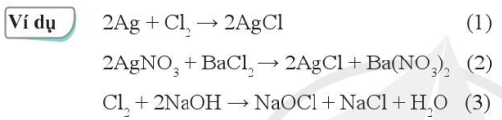
- Chất khử (chất bị oxi hóa) là chất nhường electron. Ví dụ, Ag trong phản ứng (1).
- Chất oxi hóa (chất bị khử) là chất nhận electron. Ví dụ, Cl₂ trong phản ứng (1).
- Quá trình oxi hóa (sự oxi hóa) là quá trình nhường electron.
- Quá trình khử (sự khử) là quá trình nhận electron..
d) Tổ chức thực hiện:
Bước 1: Chuyển giao nhiệm vụ
GV yêu cầu HS đọc SGK.
Bước 2: Thực hiện nhiệm vụ
HS đọc SGK; HS tự tóm tắt các nội dung chính.
Bước 3: Báo cáo kết quả
GV yêu cầu HS đứng tại chỗ trình bày.
GV yêu cầu HS khác nhận xét về câu trả lời.
Bước 4: Kết luận, nhận định
GV đánh giá, kết luận và chốt kiến thức và chuyển sang nội dung mới.
Hoạt động 4: Phản ứng oxi hóa-khử - Cân bằng phản ứng oxi hóa-khử theo phương pháp thăng bằng electron
a) Mục tiêu: HS biết cách cân bằng phản ứng oxi hóa-khử theo phương pháp thăng bằng electron.
b) Nội dung: HS đọc SGK.
c) Sản phẩm: HS cân bằng được phản ứng oxi hóa-khử theo phương pháp thăng bằng electron.
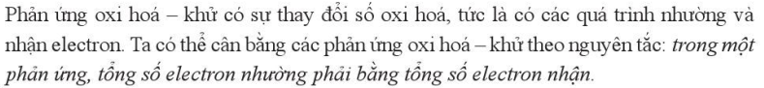
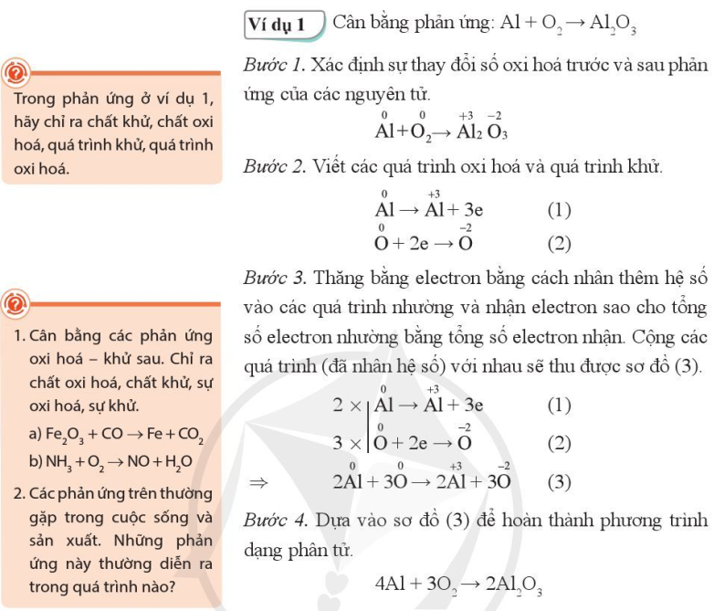

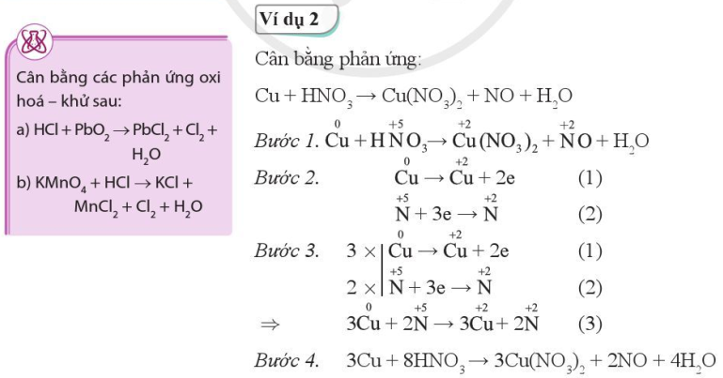
d) Tổ chức thực hiện:
Bước 1: Chuyển giao nhiệm vụ
GV yêu cầu HS đọc SGK.
Bước 2: Thực hiện nhiệm vụ
HS đọc SGK; HS tự tóm tắt các nội dung chính.
Bước 3: Báo cáo kết quả
GV yêu cầu HS đứng tại chỗ trình bày.
GV yêu cầu HS khác nhận xét về câu trả lời.
Bước 4: Kết luận, nhận định
GV đánh giá, kết luận và chốt kiến thức và chuyển sang nội dung mới.
Hoạt động 5: Phản ứng oxi hóa-khử - Ý nghĩa của một số phản ứng oxi hóa-khử quan trọng
a) Mục tiêu: HS biết ý nghĩa của phản ứng oxi hóa-khử.
b) Nội dung: HS đọc SGK.
c) Sản phẩm: HS nêu được ý nghĩa của phản ứng oxi hóa-khử.
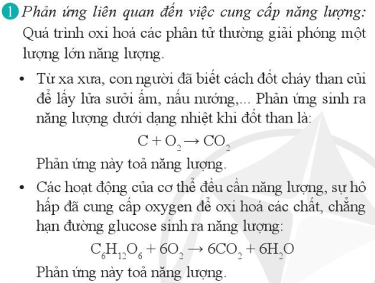  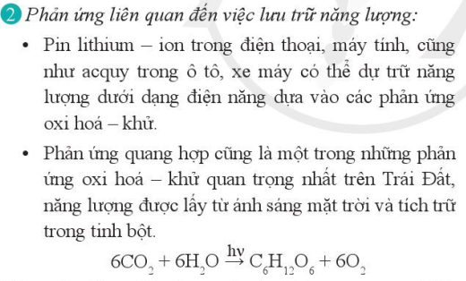 | 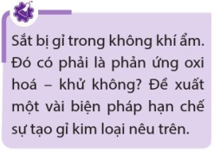  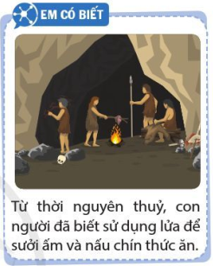  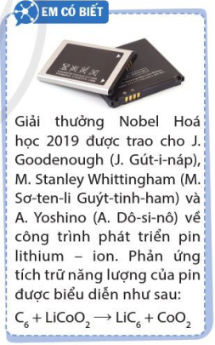  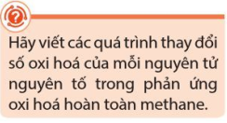

d) Tổ chức thực hiện:
Bước 1: Chuyển giao nhiệm vụ
GV yêu cầu HS đọc SGK.
Bước 2: Thực hiện nhiệm vụ
HS đọc SGK; HS tự tóm tắt các nội dung chính.
Bước 3: Báo cáo kết quả
GV yêu cầu HS đứng tại chỗ trình bày.
GV yêu cầu HS khác nhận xét về câu trả lời.
Bước 4: Kết luận, nhận định
GV đánh giá, kết luận và chốt kiến thức và chuyển sang nội dung mới.

C. HOẠT ĐỘNG LUYỆN TẬP
a) Mục tiêu: Luyện tập, củng cố kiến thức đã học trong bài.
b) Nội dung: HS tự tổng kết kiến thức trong bài học.
c) Sản phẩm: HS tổng kết, hệ thống hóa kiến thức.
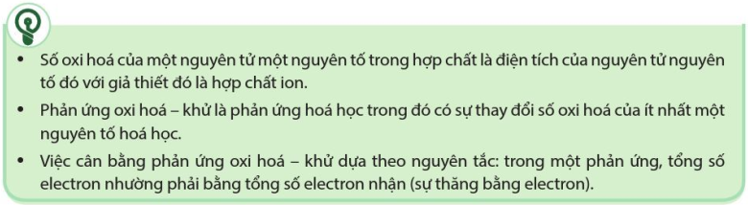
d) Tổ chức thực hiện: GV vấn đáp HS để dẫn dẵn HS tổng kết kiến thức.

D. HOẠT ĐỘNG VẬN DỤNG
a) Mục tiêu: Luyện tập, vận dụng các kiến thức giải quyết các vấn đề thực tiễn.
b) Nội dung: Dạy học trên lớp, hoạt động nhóm, hoạt động cá nhân.
c) Sản phẩm: Bài làm của HS, kỹ năng tính toán hóa học.
d) Tổ chức thực hiện: GV yêu cầu HS làm các bài tập trong SGK trang 76.

